W ramach „Zagranicznej mobilności kadry edukacji szkolnej” finansowanej z ERASMUS +, nauczycielki z Przedszkola Nr 4 brały udział w szkoleniu pt. „ EDUKACJA MIĘDZYKULTUROWA”, realizując projekt: „Przedszkolak mały obywatel świata”.
Nasze podboje Grecji rozpoczęły się 18 lipca 2017r. Kraj, który leży w Europie, zaskoczył nas niezwykłymi krajobrazami, roślinnością i klimatem, stając się w naszych oczach niemal egzotyczny…Po wyjściu z samolotu uderzyła nas fala gorąca i promieni słonecznych.
Opuszczając lotnisko, naszym oczom ukazały się piękne górzyste krajobrazy, przy drogach mogłyśmy obserwować egzotyczną, bujną roślinność. Poczułyśmy inny świat, a we wspomnieniach pozostawiłyśmy zimny, deszczowy Nowy Targ. Ale po kolei…

18.07.2017
LARISSA
Vasiliki bez problemu znalazła nas i zawiozła w miejsce docelowe, jakim był nasz hotel
w Larissie. Piękne, malownicze miasto zwiedzałyśmy wieczorem udając się na kolację integracyjną, wprowadzającą w sprawy organizacyjne kursu. Rozdano nam materiały szkoleniowe, zapoznano i omówiono program szkolenia oraz zasady uczestnictwa. Podczas spaceru po mieście zachwycałyśmy się ruinami teatru antycznego, świątyni na Akropolu, oglądałyśmy ruiny tureckich murów obronnych. Przyglądałyśmy się mieszkańcom biesiadującym w kawiarnianych ogródkach.

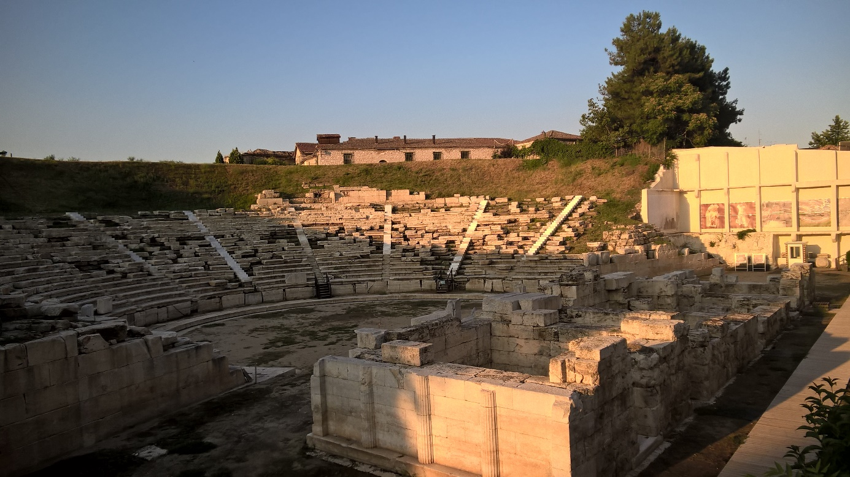
19.07.2017

RYS HISTORYCZNY GRECKIEJ EDUKACJI
Dzień drugi rozpoczęliśmy od spotkania z organizatorem szkolenia. Po spotkaniu udaliśmy się na wykład na temat greckiej edukacji i zmian przez wieki, który prowadziła Vasiliki.
Obecnie edukacja w Grecji dzieli się na 4 etapy:
- szkoła podstawowa, która trwa 6 lat,
- gimnazjum trwające 3 lata,
- szkoła średnia – nieobowiązkowa, gdzie uczniowie maja możliwość wyboru ścieżki edukacyjnej np. klasycznej, przyrodniczej, technologicznej trwająca również 3 lata,
- szkoła wyższa
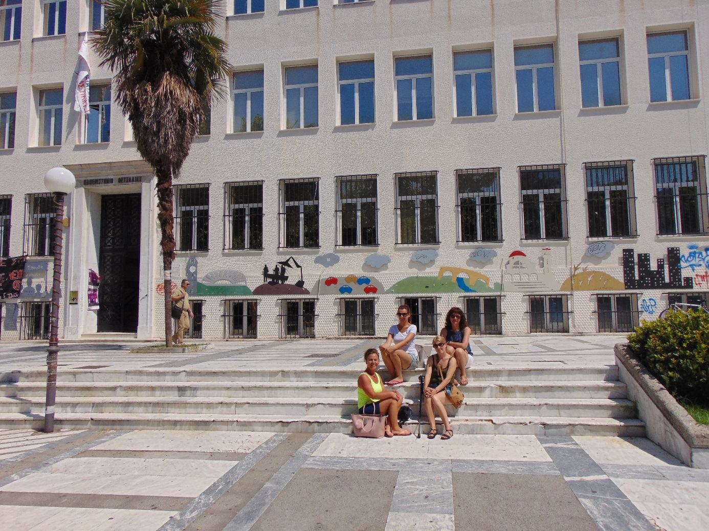

Uczniowie w Grecji mają 3 miesiące wakacji, także nauczyciele w tym czasie przebywają na płatnym urlopie.
Zwiedziłyśmy budynek szkoły podstawowej, spotkałyśmy się z grupą dzieci przebywających na zorganizowanym letnim wypoczynku. Miałyśmy możliwość wspólnej zabawy z nimi.
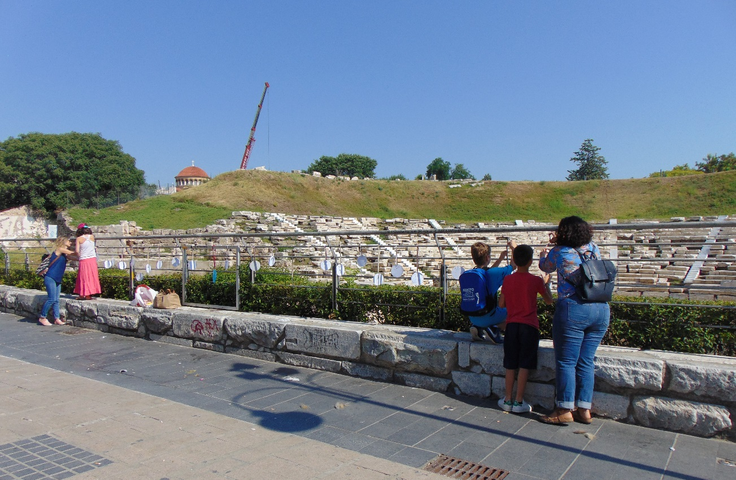
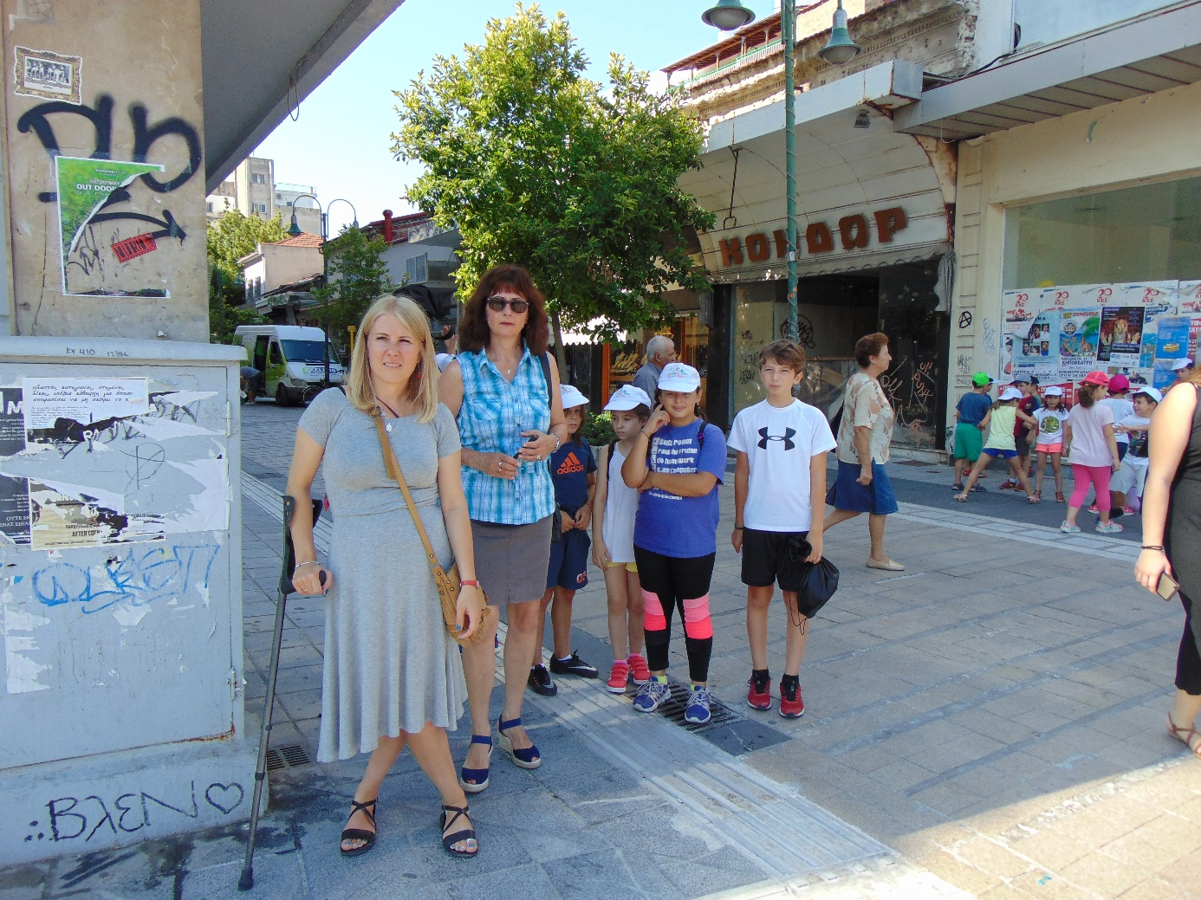

20.07.2017
EDUKACJA WIELOKULTUROWA
W kolejnym dniu naszego pobytu w Grecji miał miejsce wykład, prowadzony przez Annę na temat: „ Mobilność młodzieży i kadry pedagogicznej jako ważny element kształcenia i podnoszenia efektywności pracy w zakresie edukacji wielokulturowej”. Anna podkreśliła, że ważnym elementem w edukacji są wyjazdy zagraniczne dające możliwość doskonalenia komunikacji w języku obcym a także poznania innych kultur.
W tym dniu odbyłyśmy także wspaniałą wycieczkę do Meteor – masywu skał z piaskowca i zlepieńca w środkowej Grecji na północno-zachodnim krańcu Równiny Tesalskiej w okolicy miasta Kalampaka. Skały osiągają wysokość do 540 m n.p.m.
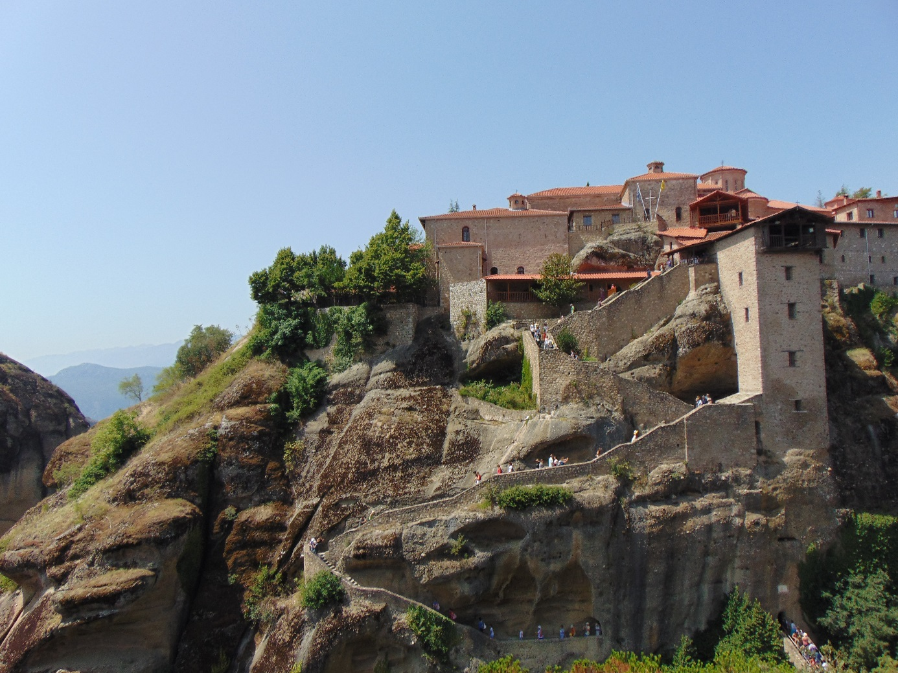
Meteory to drugie po Świętej Górze Athos najważniejsze centrum prawosławnego monastycyzmu w Grecji oraz zabytek wpisany na Listę Światowego Dziedzictwa UNESCO.
21.07.2017
TIK W EDUKACJI

Olimp – najwyższy masyw górski w Grecji, położony na pograniczu północnej
i środkowej części kraju. Jego najwyższy szczyt to Mitikas . Inne szczyty to m.in. Skolio, Stefani. To oczywiście siedziba mitologicznych bogów. Jest to również park narodowy jak na greckie warunki bardzo dobrze zagospodarowany turystycznie. Najwyższe ze szczytów sięgają powyżej 2900 m nad poziom morza, które to morze znajduje się nieopodal.
Miałyśmy mylne wyobrażeniem o górze Olimp. Miała to być największa góra Grecji, a w rzeczywistości takiej góry nie ma. Jest masyw Olimpu (największy w Grecji), okazało się, że najwięcej wiedzy zdobywa się i zapamiętuje podczas bezpośredniego spotkania z danym miejscem, a nie z książek czy nawet szkoły. Podczas tej wyprawy powstała nasza
e – pocztówka.
Wieczorem odbyło się spotkanie integracyjne z wykorzystaniem metody W. Sherborne.
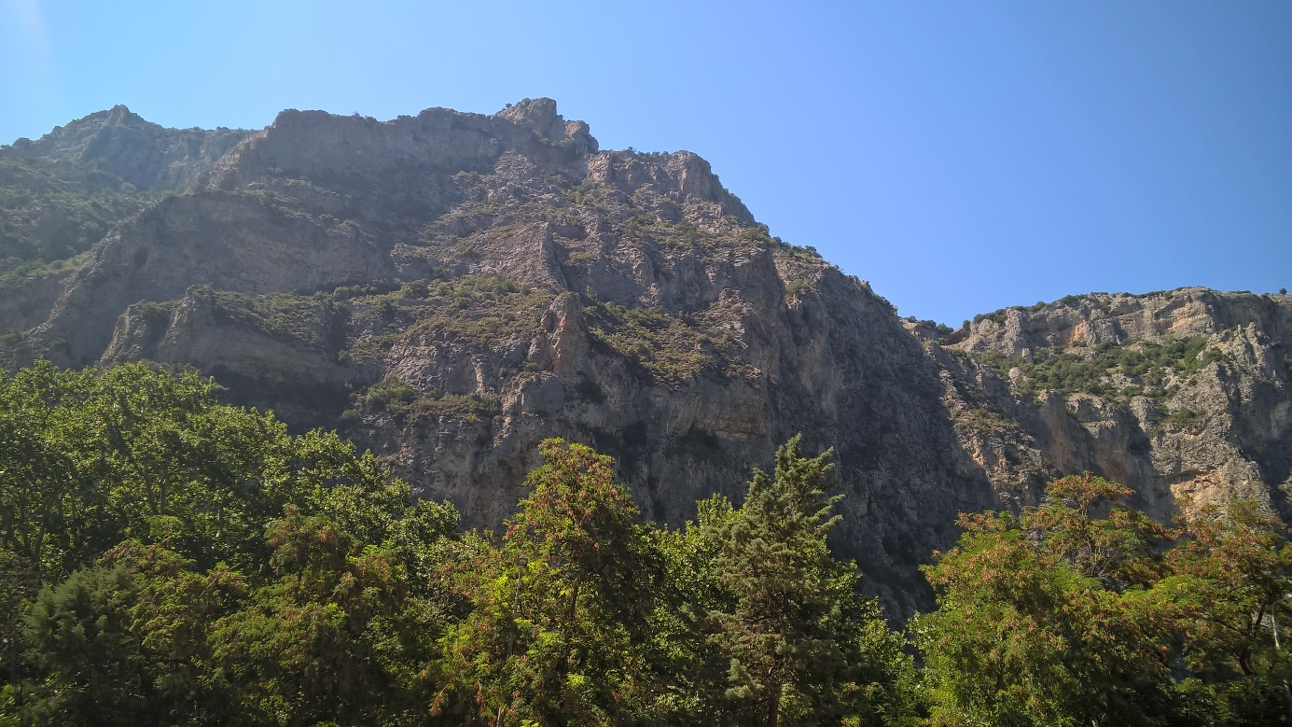

22.07.2017
PRZECIWDZIAŁANIE RASIZMOWI I KSENOFOBII
Wzięłyśmy udział w warsztatach pt. „Żywa biblioteka”, gdzie uczestnicy
przedstawili kilka scenek dramowych ukazujących stereotypy związane z postrzeganiem ich nacji w świecie. Inne scenki traktowały o postrzeganiu i pozycji kobiet w życiu społecznym i kulturowym.
Kolejnym punktem programu była dyskusja panelowa na temat osób ze środowisk i grup, które są obarczane stereotypami i na co dzień narażone są na dyskryminację. Na zakończenie miały miejsce praktyczne ćwiczenia doskonalące komunikację w języku angielskim oraz prezentacja tańców i śpiewu z różnych stron Europy.
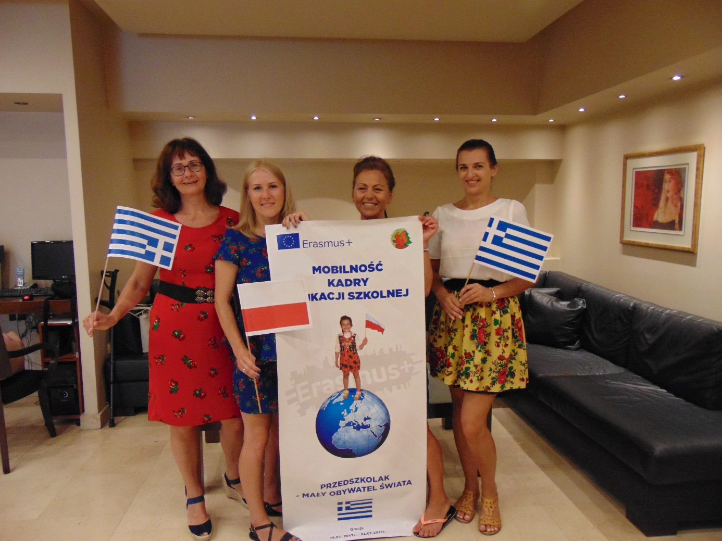

23.07.2017
KULTURA I SZTUKA GRECJI

Dzień rozpoczęłyśmy od zwiedzania placu targowego i zakupu owoców, warzyw i aromatycznych ziół, z których nieco później powstały przepyszne dania w kuchni u Marii.
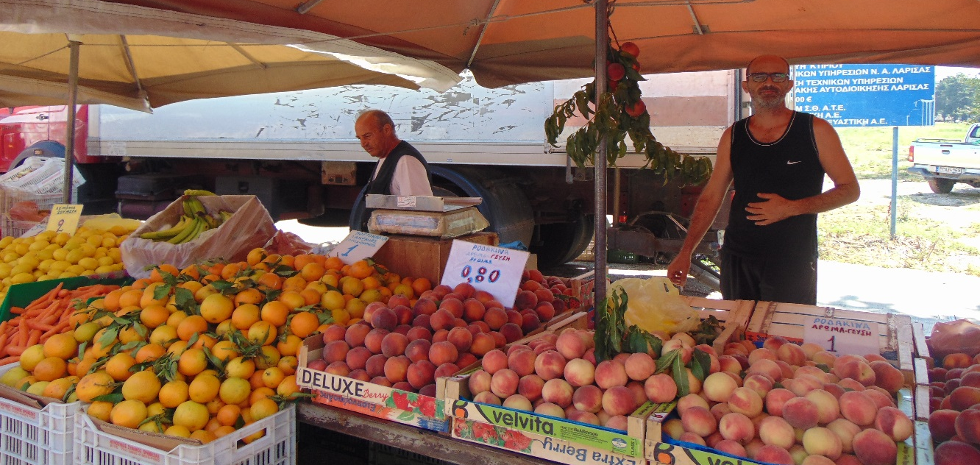
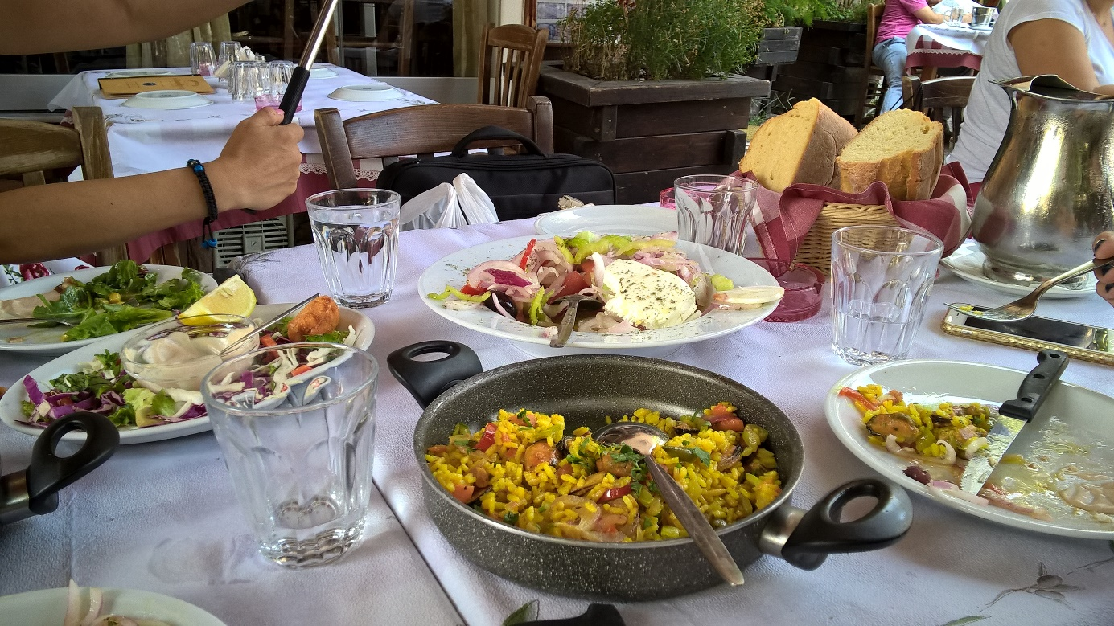
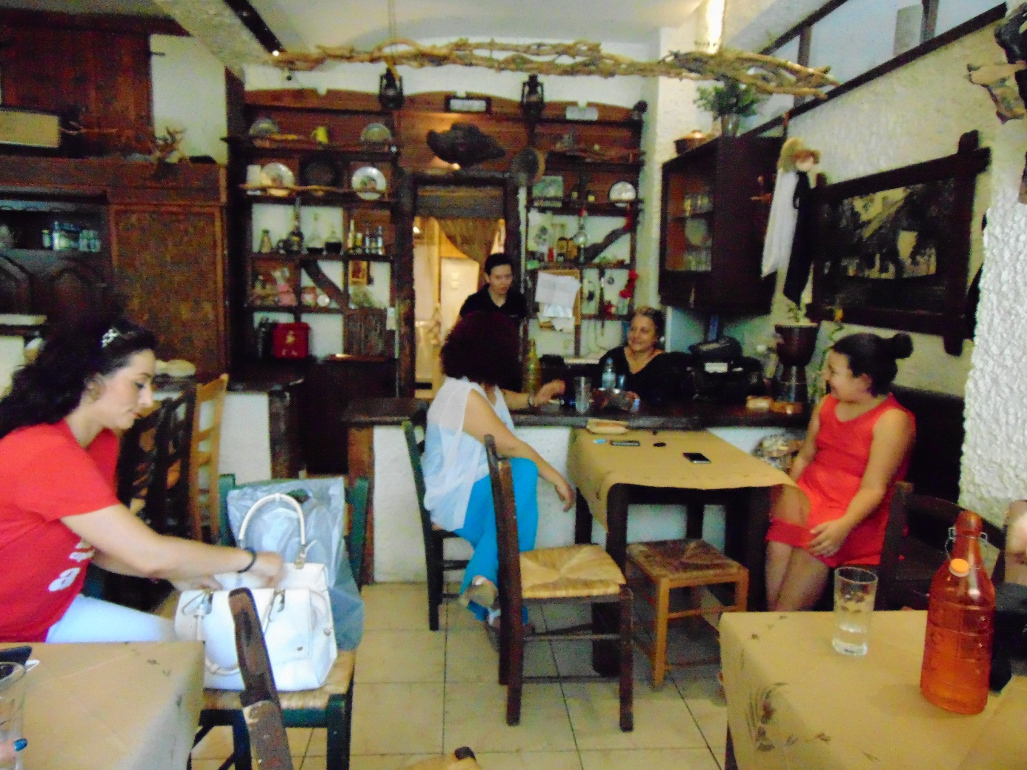

Obserwowałyśmy pracę Marii i Krystyny a nawet w niektórych działaniach same uczestniczyłyśmy. Przygotowałyśmy dwa rodzaje sałaty, kurczaka z warzywami i pitę.
Po degustacji dań Maria podarowała nam przepisy.
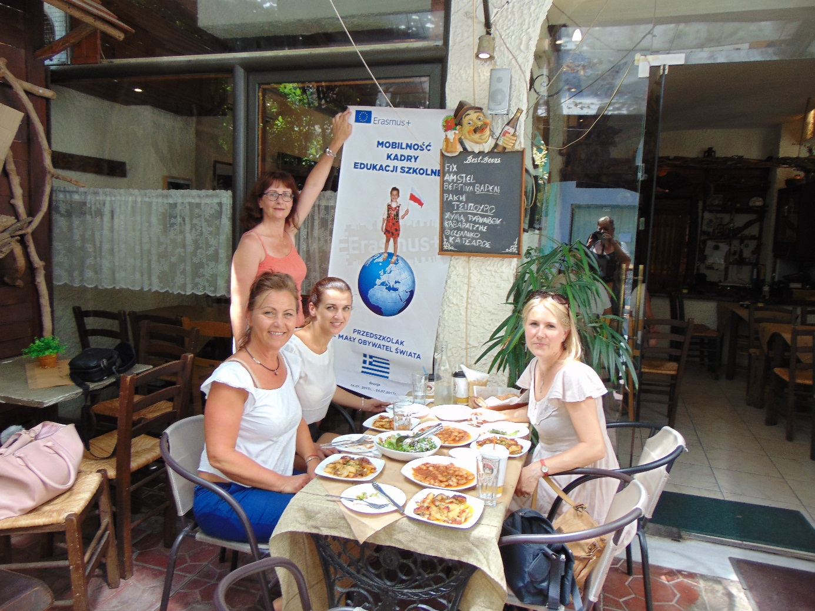
Po południu udałyśmy się do Diachronic Museum w Larissa. To bardzo ciekawe muzeum z eksponatami obejmującymi całą historię Tesalii od paleolitu do epoki panowania tureckiego.
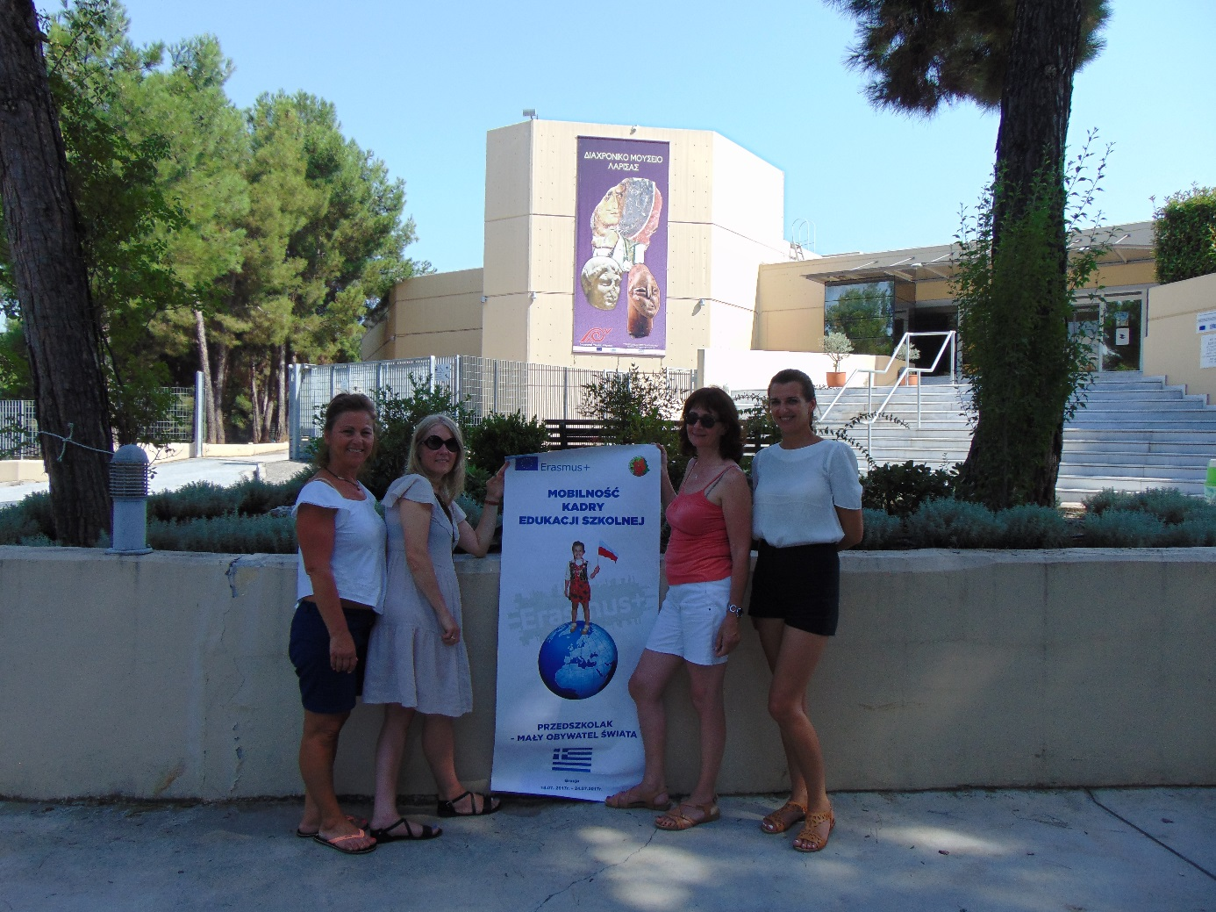

24.07.2017
EWALUACJA

Sesja ewaluacyjna. Wypełnienie ankiet. Ocenienie szkolenia za pomocą narzędzia badawczego – „Kosz i walizka”. Rozdanie certyfikatów.
Niewątpliwie udział w projektowym wyjeździe na zawsze utkwi w pamięci każdego z nas. Na długo zapamiętamy grecką, serdeczne traktowanie, gościnność, ducha międzynarodowej przyjaźni, wąskie i gwarne uliczki, białe budynki i żegnającą nas ostrym słońcem Larissę.

Efekty dla dziecka:
- Rozwijanie wyobraźni;
- Kształtowanie wiary we własne możliwości poprzez naukę języka obcego;
- Kształtowanie umiejętności uczenia się;
- Pobudzanie zainteresowań;
- Umożliwienie odnoszenia sukcesów, które sprzyjają powodzeniu w szkole i dorosłym życiu;
- Wzrost zainteresowania innymi krajami i kulturami;
- Poprawa umiejętności społecznych i pracy w grupie.

Efekty dla nauczyciela:
- Podnoszenie kompetencji językowych;
- Zapoznanie z celami, wartościami oraz zadaniami wynikających z europejskich i światowych trendów edukacyjnych;
- Poznanie strategii uczenia się i nauczania;
- Poznanie metod, technik i programów edukacyjnych w edukacji przedszkolnych;
- Opracowanie i modernizacja innowacyjnych programów o szerokim profilu kształcenia;
- Otwartość na wielokulturową edukację obywatelską i kształcenie językowe;
- Przełamywanie stereotypów związanych z innymi kulturami.

Efekty dla przedszkola:
- Osiągnięcie wymiaru nowoczesnego przedszkola;
- Promowanie przedszkola na arenie międzynarodowej;
- Podniesienie jakości pracy przedszkola;
- Propagowanie tematyki wielokulturowości w środowisku lokalnym
i ogólnokrajowym;
- Otwieranie i kształtowanie postawy tolerancyjności i szacunku dla innych kultur.
Opracowały:
Monika Morawska
Ewa Białońska
Danuta Kuraś-Stolarz
Barbara Jagiełowicz

